Единый профориентационный урок в 3-м классе,
приуроченный к Году семьи
Подготовила:
И.В. Дмитриева, старший методист кафедры ДиНО,
учитель начальных классов МОУ «ДРСОШ № 2»

Тема урока: Моя семья
Цель: определение понятия «семья», формирование понятия «счастливая семья»
Задачи:
1. Раскрыть понятия «семья» и «счастливая семья», выявить её особенности.
2. Способствовать воспитанию у детей чувства любви и уважения к близким людям.
3. Способствовать формированию правильного отношения к семье, её членам, их взаимоотношениям.
I. Мотивация к учебной деятельности (Приложение 1)
Педагог:Посмотрите на облако слов. Прочитайте слова. Определите, о чём мы будем сегодня с вами говорить (ответы учеников). Верно, ребята. Сегодня мы с вами поговорим о семье, о том, что такое семья, о том, что значит семья в жизни каждого человека и почему, семью нужно беречь.
II. Актуализация и фиксирование индивидуального затруднения в проблемном действии.
Проблемный вопрос:
Педагог: Что такое семья? (ответы обучающихся). Давайте обратимся к словарю. По определению Владимира Ивановича Даля, «семья — это совокупность близких родственников, живущих вместе: родители с детьми»
Ребята, а из каких людей может состоять т семья? Разгадайте анаграммы. Найдите лишнее слово и объясните свой выбор:
1) ссарте _________ 5)укашедд _______________
2)ммаа _________ 6)едссо ________________
3)рбта __________ 7) шкбауаб____________
4)ппаа ________
(Лишнее слово сосед, так не относится членам семьи)
Педагог: Ребята, а вы знаете, что существует несколько версий происхождения слова «семья». Слово «семья» произошло от слова «семя» («сѣмьѧ»). Из маленького семечка, упавшего в плодородную землю, спустя время прорастает маленький росток. Ровно, так же как жена входила в семью мужа. Потом из этого ростка вырастает в огромное и сильное дерево, с прочным стволом и многочисленными ветвями-детьми
Слово «семья» можно разделить на слова: семь и я. Тогда оно говорит нам: Семья – это семеро таких, как и я. Правда, не в каждой семье наберется семеро, но это и не важно. Число «7» издавна считается особенным, оно неделимо и как бы напоминает на о том, что семья тоже неделима и едина.
III. Этап построения проекта выхода из затруднения
Педагог: В семье мы:
‒ приобретаем представление о жизни, о нравственности, о морали (Что хорошо? Что плохо? Что можно? Что нельзя?);
‒ приобретаем хозяйственные навыки;
‒ совершаем первые самостоятельные поступки и получаем их оценку; учимся сами оценивать поступки других и свои собственные.
Семья очень важна для каждого человека, но не только, семья – это основа общества, но и нравственные ориентиры. Вы - дети, и наше будущее и будущее страны зависит от вас и поэтому так важно уже сейчас выбрать правильные ориентиры в жизни. Доброе отношение, любовь, чувство долга по отношению к пожилым родителям, традиции, семейные реликвии, святыни, общие взгляды, взаимоуважение, чувство взаимопомощи. Это и есть семейные ценности. Это что-то важное, дорогое, что объединяет семью, не даёт ей распасться. Что же может объединять семью? (ответы детей) Послушайте притчу.
Притча о семье для детей
Однажды за столом дети спросили отца, почему одни семьи живут хорошо, а в других все плохо и все постоянно, чем-то недовольны и ругаются. Отец с любовью посмотрел на детей, почесал за ухом и сказал, что завтра утром расскажет все детям, что да как. На следующий день отец повез всех на реку. В телегу он положил шесть маленьких бочонков и шесть плетеных корзинок. Как только они добрались до речки, отец поставил бочонки на землю и попросил детей набрать воды в каждый бочонок. Он дал каждому по корзине и стал наблюдать, как резво дети кинулись выполнять его просьбу.
Но как они не силились, ничего не получалось. Корзина — не ведро, как дети не старались быстро добежать до своего бочонка, все из нее успевало пролиться на песок. После тщетных попыток уставшие и сердитые дети подошли к отцу и сказали, что это сделать просто невозможно.
На что отец и мать посмотрели друг на друга, взяли у детей по корзине и отправились к реке. Отец набрал воды в корзину, а мать, следуя за отцом, подставляла свою корзину вниз, чтобы туда попадала протекающая вода. Таким образом, подменяя корзину одна одной, они с легкостью наполнили все шесть бочонков.
— Ну, ладно, — посмотрел на удивленных и уставших детей отец, Вы наверняка сильно устали, так набегались. Айда, домой кушать!
И все они вместе отправились восвояси, где их ждала сытная каша, приготовленная утром. Голодные дети сразу же уселись за стол и стали ждать, пока мама накроет обед.
На белоснежную скатерть поставили чугунок ароматной каши, и выдали каждому по большой ложке с очень длинной рукоятью. Как не старались дети, но никто так и не сумел такой длинной ложкой попасть себе в рот. Все в итоге падало на пол.
‒ Этими ложками невозможно поесть! — воскликнул самый младший, голодный и рассерженный мальчуган.
На что отец и мать улыбнулись, взяли ложки у детей, и принялись кормить друг друга. Естественно, что все у них получалось.
‒ Теперь, я надеюсь, вы поняли, чем отличается хорошая семья от плохой? Посмотрел на детей отец.
Ведь, когда в семье все делается рука об руку, и каждый старается не для себя, а для другого, тогда и работа быстрее делается, и все сыты, довольны и счастливы. В этом и заключается смысл настоящей и хорошей семьи.
— Дети переглянулись, рассмеялись и поблагодарили родителей за столь понятный пример.
Педагог: Так что же важное, дорогое делает семью хорошей и не дает ей распасться? (дети дают ответы).
IV.Этап реализации построенного проекта
Педагог: Есть версия, что семья – это не семь человек, а семь качеств, которые объединяют людей. Давайте попробуем найти эти качества.
Работа в группах:
Выполните задание. Найдите 7 слов, обозначающих качества, которые должны быть у дружной семьи (Приложение 2).
Педагог: Можно ли сказать, что семья со всеми этими качествами дружная? (ответы детей). Давайте повторим эти слова (записать на доске.)
Любовь, понимание, терпение, взаимопомощь, забота, уважение, щедрость.
Педагог: Ребята, а трудолюбие мы можем отнести к качествам, позволяющим делать семью дружной и счастливой (ответы детей). А ведь ваши родители каждый трудятся: лечат, учат, шьют, пекут, продают, пашут для того, чтобы все семьи могли жить счастливо и дружно. Назовите профессии своих родителей. Расскажите о них. Попробуйте выбрать самую важную профессию. Возможно это? (ответы детей). Конечно, нет. Все профессии важны.
V. Итог
Педагог: Ребята, вы знаете, что 2024 год президент нашей Республики ‒ В.Н. Красносельский, объявил Годом семьи. Такое решение он принял, чтобы сохранить и защитить традиционные семейные ценности. А также показать значимость семьи для всех людей.
Педагог: Наш урок подходит к концу, и я еще раз хочу вас спросить, что такое семья?
Дети читают стихотворение.
Семья – это счастье, любовь и удача,
Семья – это летом поездки на дачу.
Семья – это праздник, семейные даты,
Подарки, покупки, приятные траты.
Рожденье детей, первый шаг, первый лепет,
Мечты о хорошем, волнение, трепет.
Семья – это труд, друг о друге забота,
Семья – это много домашней работы.
Семья – это важно!
Семья – это сложно!
Но счастливо жить одному невозможно!
Педагог: Всегда будьте вместе, любовь берегите,
Обиды и ссоры подальше гоните,
Хотим, чтоб про вас говорили друзья:
Какая хорошая эта семья.

Приложение 1
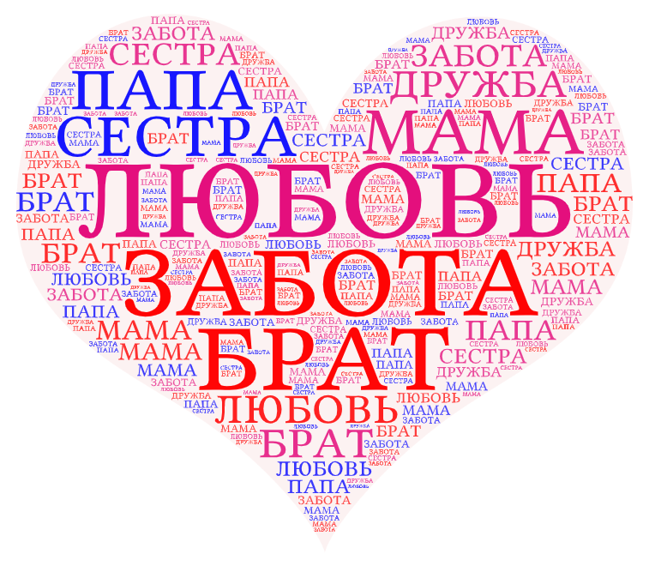

Приложение 2
